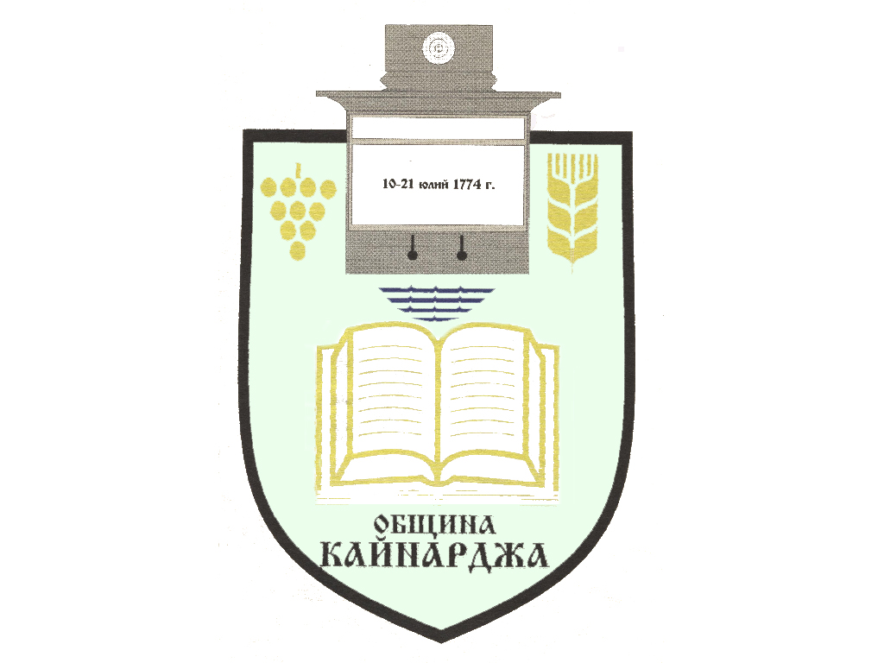

ОБЩИНСКИ СЪВЕТ-КАЙНАРДЖА

MUNICIPAL COUNCIL-KAYNARDZHA

Ул.”Димитър Дончев” 2 086798/356, факс 086798 / 461
7550 с.Кайнарджа, обл.Силистра e-mail:obs_kaynardja@abv.bg

До ……………………………………………………………
Гр./с./………………………………………………………
обл.Силистра
ПОКАНА
На основание чл.23, ал.4, т.1 от ЗМСМА във връзка с чл.16, ал.1, т.1 от Правилника за организацията и дейността на Общински съвет Кайнарджа
С В И К В А М
Общинските съветници на извънредно заседание, което ще се проведе
На 12.02.2021 г./ петък / от 13.00 часа в салона на Народно Читалище „Отец Паисий-1942“, ул. „Г.Токушев“ № 1 при следния
ДНЕВЕН РЕД:
- Приемане на Бюджета на Община Кайнарджа за 2021 година.
Внася: Кмета на общината
- Изказвания и питания.

Председател на ОбС: Ивайло Петков

На основание чл.49, ал.1, т.2 от ЗМСМА на 12.02.2021 год. от 11.00 часа в салона на Народно Читалище „Отец Паисий-1942“, ул. „Г.Токушев“ № 1 ще заседава:
ПК по Бюджет, икономика, евроинтеграция, екология и нормативни актове:
- Йордан Милков Йорданов
- Костадин Стефанов Русев
- Даринка Йорданова Шарбанова
- Милена Стоянова Перчемлиева
- Айхан Февзи Али

В съответствие с чл.36, т.1 от ЗМСМА Ви каня да присъствате на заседанието на Общинския съвет.

